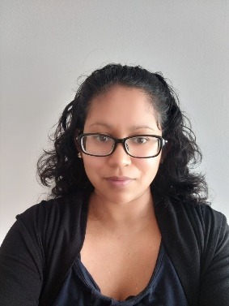SíntesisCurricular

Veronica Yazmin Mendoza Rivera

Directora General de Archivo

FormaciónAcadémica

**Licenciatura en Psicología**, Universidad Veracruzana – Facultad de Psicología campus Xalapa

ExperienciaLaboral

Octubre 2018 – marzo 2020. **Coordinadora de atención a la salud**, Sistema Municipal DIF Lafragua, Puebla.

Julio 2018 – octubre 2018. **Directora**, Sistema Municipal DIF Chilchotla, Puebla.

Junio 2017 – Julio 2018. **Coordinadora de atención a la salud**, Sistema Municipal DIF Chilchotla, Puebla.

Agosto 2015 – mayo 2017. **Subdirectora**, Instituto Superior de Gastronomía de Xalapa, S.C.

Mayo 2014 – enero 2015. **Auxiliar de reclutamiento y selección de personal**, Restaurante Cherdo´s

Febrero 2013 – febrero 2014. **Servicio social**, Servicio Nacional del Empleo del Estado de Veracruz (SENEV)

Abril 2012. **Voluntaria universiada deportiva**, Universidad Veracruzana.

InformaciónAdicional

Julio 2017. Congreso Internacional de Estrategias Prácticas de Educación Bilingüe para Personas con Sordera, Puebla

2016Curso de primeros auxilios, fuego, y plan de contingencia.